ARCHITETTURA: WEBSERVER SU SMARTPHONE

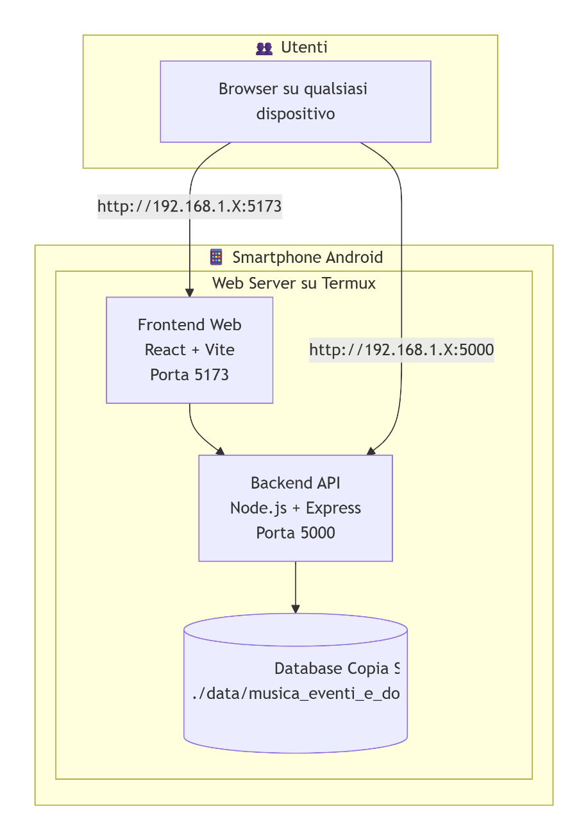

1. PREREQUISITI

1.1 Cosa serve
Elemento | Descrizione
Smartphone Android | Con almeno 4GB di RAM
Termux | Emulatore terminale per Android
Spazio | Almeno 2GB liberi
Connessione | Wi-Fi (per accesso locale) o dati (per accesso remoto)

1.2 Installare Termux
- Aprire Google Play Store o F-Droid
- Cercare Termux
- Installare
⚠️ Importante: Su Android 11+, Termux richiede permessi aggiuntivi per accedere allo storage.

2. INSTALLAZIONE DI NODE.JS SU TERMUX

2.1 Aprire Termux
bash
# Aggiorna i pacchetti
pkg update
pkg upgrade

# Installa Node.js
pkg install nodejs-lts

# Verifica
node --version
npm --version

2.2 Installare Git (opzionale)
bash
pkg install git

2.3 Installare Build Tools (per alcuni pacchetti)
bash
pkg install build-essential

3. COPIARE IL PROGETTO SULLO SMARTPHONE

3.1 Opzione A: Da PC tramite USB
- Copiare la cartella C:\musica_eventi_e_documenti_web in una cartella accessibile
- Collegare il telefono al PC via USB
- Copiare la cartella nella memoria interna del telefono (es. /storage/emulated/0/)

3.2 Opzione B: Usando Git
bash
# In Termux
cd ~
git clone https://github.com/tuo-username/musica_eventi_e_documenti_web.git

3.3 Opzione C: Trasferimento via cloud
- Caricare il progetto su Google Drive/OneDrive
- Scaricarlo sul telefono
- Spostarlo in una cartella accessibile da Termux

3.4 Spostarsi nella cartella del progetto
bash
# Trova la cartella (esempio)
cd /storage/emulated/0/musica_eventi_e_documenti_web
Nota: Il percorso potrebbe variare. Usa ls per navigare.

4. INSTALLARE LE DIPENDENZE

4.1 Backend
bash
cd ~/musica_eventi_e_documenti_web/backend

# Installa le dipendenze
npm install

# Verifica
ls node_modules

4.2 Frontend
bash
cd ~/musica_eventi_e_documenti_web/frontend

# Installa le dipendenze
npm install

# Verifica
ls node_modules

5. CONFIGURARE IL DATABASE

5.1 Verificare il percorso del DB sorgente
Modificare backend/.env:
bash
nano ~/musica_eventi_e_documenti_web/backend/.env
env
# Database sorgente (modifica con il percorso corretto)
SQLITE_DB_PATH=/storage/emulated/0/musica_eventi_e_documenti_web/backend/data/musica_eventi_e_documenti_web.db

5.2 Sincronizzare il database
bash
cd ~/musica_eventi_e_documenti_web/scripts
node sync-incremental.js

6. AVVIARE IL WEBSERVER

6.1 Creare uno script di avvio
bash
nano ~/musica_eventi_e_documenti_web/start_server.sh
bash
#!/bin/bash

echo "🚀 Avvio Web Server su Android"

# Avvia backend
cd ~/musica_eventi_e_documenti_web/backend
npm run dev &

# Avvia frontend (dopo 3 secondi)
sleep 3
cd ~/musica_eventi_e_documenti_web/frontend
npm run dev &

echo "✅ Web Server avviato!"
echo "📱 Frontend: http://localhost:5173"
echo "📱 Backend: http://localhost:5000"

6.2 Rendere lo script eseguibile
bash
chmod +x ~/musica_eventi_e_documenti_web/start_server.sh

6.3 Avviare il server
bash
~/musica_eventi_e_documenti_web/start_server.sh

6.4 Avviare in background con tmux o screen
bash
pkg install tmux
tmux new-session -s webserver
~/musica_eventi_e_documenti_web/start_server.sh

# Esci da tmux: Ctrl+B, poi D
# Ritorna: tmux attach -t webserver

7. ACCESSO AL WEBSERVER

7.1 Trovare l'IP dello smartphone
bash
# In Termux
ifconfig
Cerca l'indirizzo IP nella rete Wi-Fi (es. 192.168.1.xxx).

7.2 Accesso locale
Da qualsiasi dispositivo sulla stessa rete Wi-Fi:
text
http://[IP_SMARTPHONE]:5173 # Frontend
http://[IP_SMARTPHONE]:5000 # Backend

7.3 Accesso remoto (opzionale)
Per accedere da Internet, hai due opzioni:

Opzione A: Port Forwarding sul router
Come descritto nel manuale precedente, configurando il port forwarding per l'IP dello smartphone.

Opzione B: Servizi di tunneling
bash
# Installa serveo (tunnel gratuito)
ssh -R 80:localhost:5173 serveo.net
Oppure:
bash
# Installa ngrok
pkg install ngrok
ngrok http 5173

8. SCHEMA COMPLETO
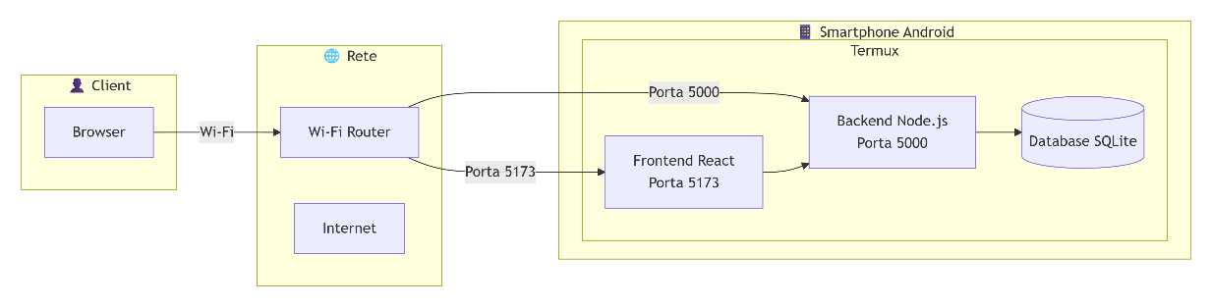

9. COMANDI UTILI PER TERMUX
Comando | Descrizione
pkg update | Aggiorna i repository
pkg install nodejs-lts | Installa Node.js
npm install | Installa dipendenze
npm run dev | Avvia il server in sviluppo
ifconfig | Mostra l'IP dello smartphone
tmux new -s web | Crea una sessione persistente
tmux attach -t web | Rientra nella sessione

10. PRO E CONTRO
Pro | Contro
✅ Portatile (ovunque vai) | ❌ Batteria consumata
✅ Nessun costo di hosting | ❌ Performance limitata
✅ Controllo totale | ❌ Configurazione più complessa
✅ Ideale per test | ❌ Non adatto a produzione

11. PRIMO AVVIO

12. RIEPILOGO
Con questa configurazione, il tuo smartphone Android diventa un web server portatile:
- Termux esegue Node.js
- Il progetto viene copiato sul telefono
- Il backend e il frontend girano su localhost
- Accesso da qualsiasi dispositivo sulla rete Wi-Fi
Ora il web server è nel telefono! 🎵

